Memory game analyse

**Opdrachtnemer:**

Naam: Collin Franckena

Klas: DEV3

Crebonummber: 25187

Crebonaam: Applicatie Ontwikkelaar

studenten nummer: 227398

cohort: 16/17

**Opdrachtgever:**

Naam: Jan Zuur

Datum: 03-09-2019

Opdracht omschrijving

de opdracht is om een memory game te maken in te programeer taal C#. Hierbij is de bedoeling dat het standaard memory game word. Waarbij de speler meerdere kaarten voor zich heeft. De speler kan hierbij dan op 2 kaarten aanklikken en dan de twee bijbehorende kaarten te zoeken. Horen de 2 kaarten bij elkaar, dan blijven ze omgedraaid. Als ze niet bij elkaar horen draaien de kaarten weer om en gaat de fouten teller omhoog. er wordt druk op de speler gezet door een tweede timer. Die timer is een timer die tussen speelbeurten, waardoor de speler onder druk wordt gezet. Om het spel te halen moet je onder het maximale van 3 fouten zitten, zo niet is het game-over.

Startdatum

02-09-2019

Wensen van de opdrachtgever

De opdracht gever wil graag een memory game, waarmee Nederlands kan geoefend kan worden. Hierbij is zijn doelgroep 5 t/m 12 jaar en was de nadruk op dat verschillende leeftijden verschillende moeilijkheidsgraden hebben.

Contact gegevens

Opdrachtgever: Jan Zuur, [zuja@fcroc.nl](mailto:zuja@fcroc.nl)

Opdrachtnemer: Collin Franckena, [collin.franckena001@fclive.nl](mailto:collin.franckena001@fclive.nl)

Doelstelling van het te ontwikkelen systeem

De doelstelling is om bassischool leerlingen (5 t/m 12 jaar) te laten oefenen met Nederlands door middel van een memory spel.

Eisen

* De doelgroep is 5 t/ 12 jaar (basisschool leerlingen).
* Het speelveld moet alle groottes moeten kunnen hebben tussen 5x5 en 10x10.
* Er moeten verschillende niveaus zijn voor de verschillende leeftijdsgroepen (hierbij zijn dan de groepen 5 t/m 8, 8 t/m 10 en 10 t/m 12 jaar). Hierbij horen natuurlijk ook ander plaatjes.
* Er moet een scorebord in zitten
* Het programma moet gemaakt worden in C#.

Randvoorwaarden

* Het programma wordt gemaakt in Visual Studio 2019

Gemaakt afspraken betreffende communicatie, oplevering

Alle communicatie gaat via de mail of persoonlijk.

Geschatte kosten en doorlooptijd

Doorlooptijd: 5 weken.

Kosten:

Spelregels

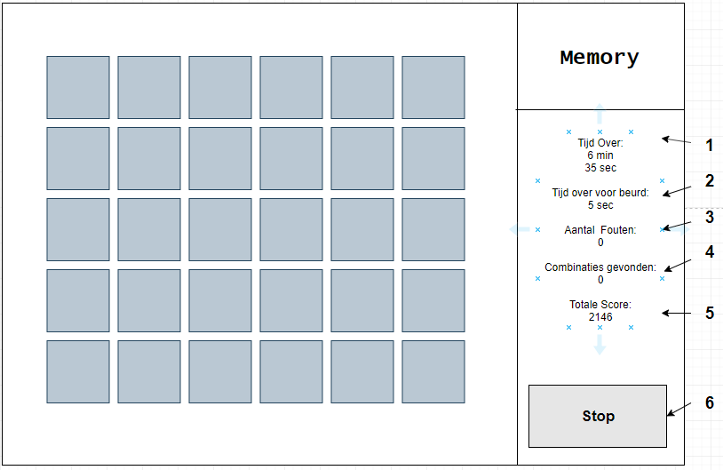

**Afbeelding 1, het spelbord**

1. Huidige tijd over van het huidige spel.
2. Tijd over voor deze zet.
3. Teller voor het aantal gemaakte fouten.
4. Teller voor het aantal gevonden combinaties.
5. Totale score vanaf het eerste spel dat gespeeld is.
6. Stop knop, hiermee ga je na een waarschuwing naar het hoofdmenu.

**Algemene spelregels**

* Als er 2 kaarten die omgedraaid zijn een combinatie vormen gaat de ‘gevonden combinaties’ teller met één omhoog en blijven de kaarten omgedraaid.
* Als een kaart omgedraaid is kan de kaart niet weer worden omgedraaid voordat er nog een andere kaart is omgedraaid.
* De speler heeft vijf seconden de tijd om een kaart om te draaien
* Als de speler over de vijf seconden heen gaat om een kaart om te draaien, gaat de ‘aantal fouten’ teller met één omhoog en gaat er 10 seconden van de resterende tijd af.
* Als alle combinaties zijn gevonden, wordt de totale score met de resterende tijd in seconden plus 1000 punten opgeteld.
* Wanneer de score is berekend krijgt de speler de keuze om het level opnieuw te spelen of naar het volgende level te gaan.
* Als alle tijd is verstreken stopt het level en worden alle kaarten omgedraaid.
* Als alle tijd is verstreken en alle kaarten zijn omgedraaid krijgt de speler de keuze om het level opnieuw te spelen of te stoppen met het spel.

**Uitzonderingen**

**5 t/m 7 jaar**

* De speler heeft geen tijdslimiet
* De afbeeldingen zijn abstracte figuren.
* Voor elke gevonden combinatie gaat de totale score teller met 20 punten omhoog.

**8 & 9 jaar**

* De afbeeldingen zijn figuren die op verschillende manieren zijn gedraaid.
* Er gaat geen tijd af van het de huidige tijd als de speler een fout maakt.
* Voor elke gevonden combinatie gaat de totale score teller met 10 punten omhoog.

**10 t/m 12 jaar**

* De afbeeldingen zijn ingewikkelde figuren met meer details.
* Voor elke gevonden combinatie gaat de totale score teller met 10 punten omhoog.